Информационная безопасность

Лабораторная работа №1

Матюшкин Денис Владимирович (НПИбд-02-21)

Содержание

# 1 Цель работы

Целью данной работы является приобретение практических навыков установки операционной системы на виртуальную машину, настройки минимально необходимых для дальнейшей работы сервисов.

# 2 Теоретическое введение

VirtualBox (Oracle VM VirtualBox) — программный продукт виртуализации для операционных систем Windows, Linux, FreeBSD, macOS, Solaris/OpenSolaris, ReactOS, DOS и других [1].

Rocky Linux — дистрибутив Linux, разработанный Rocky Enterprise Software Foundation. Предполагается, что это будет полный бинарно-совместимый выпуск, использующий исходный код операционной системы Red Hat Enterprise Linux (RHEL) [2].

# 3 Ход работы

1. Создайте новую виртуальную машину. Укажите имя виртуальной машины, тип операционной системы — Linux, RedHat (рис. 1).

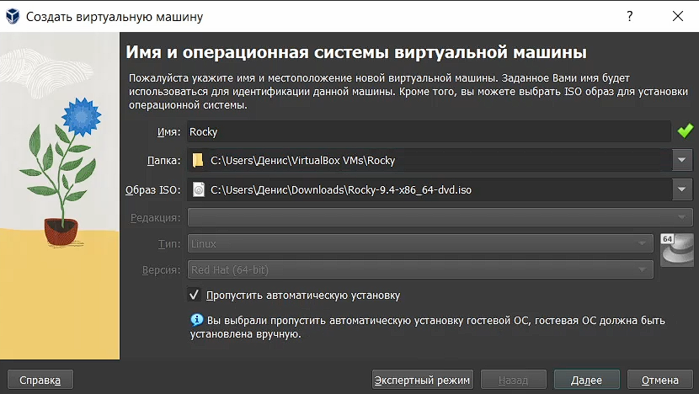

Рис. 1: Окно «Имя машины и тип ОС»

1. Укажите размер основной памяти виртуальной машины — 2048 МБ (или большее число, кратное 1024 МБ, если позволяют технические характеристики вашего компьютера) и количество виртуальных процессоро (рис. 2).

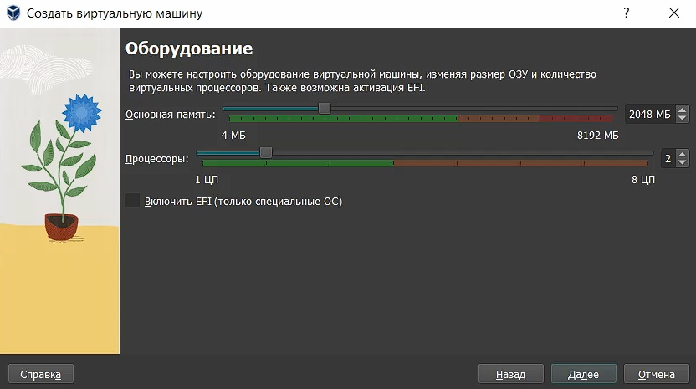

Рис. 2: Окно «Размер основной памяти»

1. Задайте размер диска — 40 ГБ (или больше) (рис. 3).

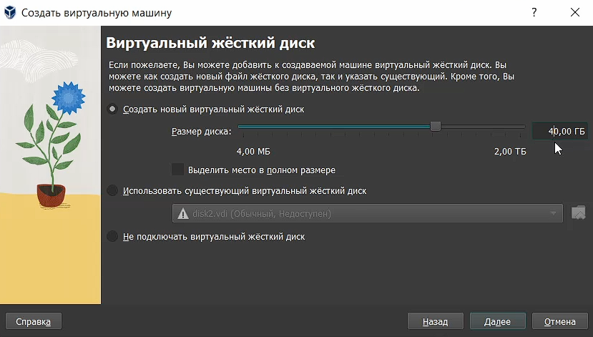

Рис. 3: Окно определения размера виртуального динамического жёсткого диска

1. Создайте виртуальную машину (рис. 4).

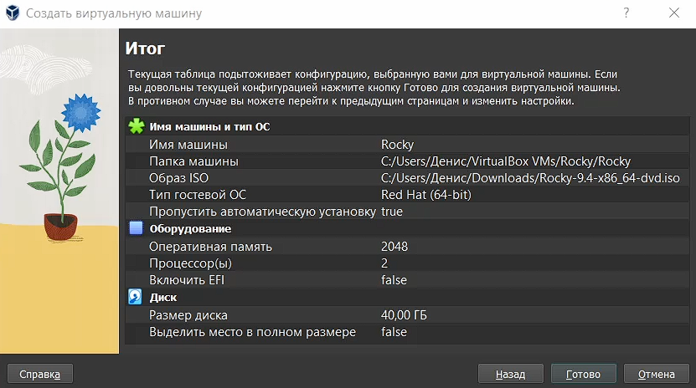

Рис. 4: Окно создания виртуальной машины

1. Запустите виртуальную машину, выберите English в качестве языка интерфейса и перейдите к настройкам установки операционной системы (рис. 5).

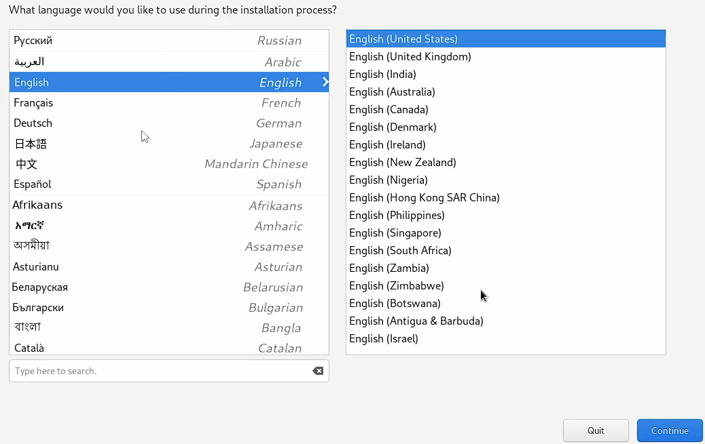

Рис. 5: Установка английского языка интерфейса ОС

1. При необходимости скорректируйте часовой пояс, раскладку клавиатуры, рекомендуется добавить русский язык, но в качестве языка по умолчанию указать английский язык; задать комбинацию клавиш для переключения между раскладками клавиатуры (рис. 6).

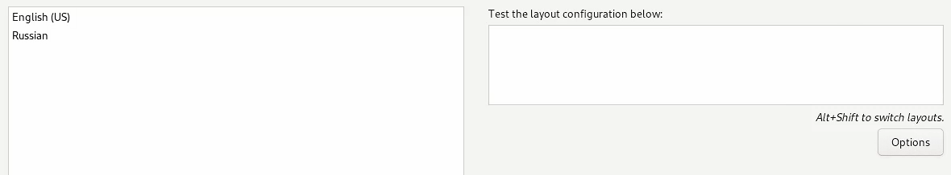

Рис. 6: Добавление русской раскладки

1. В разделе выбора программ укажите в качестве базового окружения Server with GUI , а в качестве дополнения — Development Tools (рис. 7).

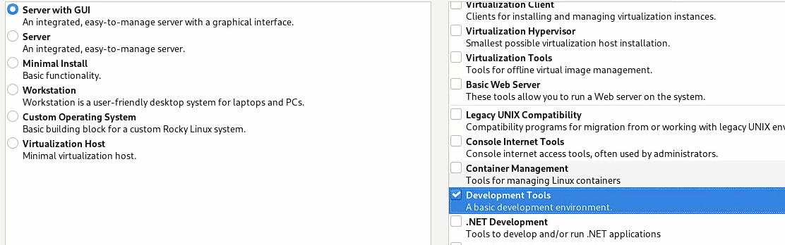

Рис. 7: Окно настройки установки: выбор программ

1. Отключите KDUMP (рис. 8).

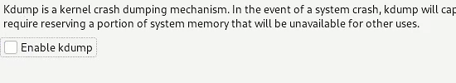

Рис. 8: Окно настройки установки: отключение KDUMP

1. Включите сетевое соединение и в качестве имени узла укажите user.localdomain, где вместо user укажите имя своего пользователя в соответствии с соглашением об именовании (рис. 9).

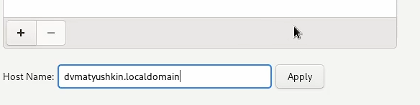

Рис. 9: Окно настройки установки: сеть и имя узла

1. Установите пароль для root и пользователя с правами администратора (рис. 10 и 11).

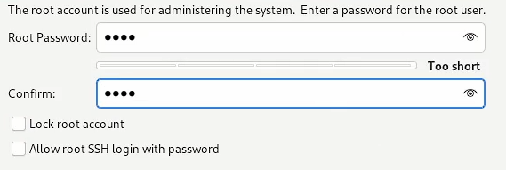

Рис. 10: Установка пароля для root

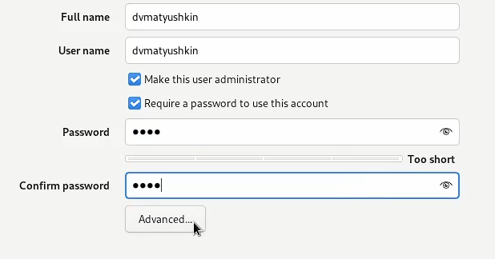

Рис. 11: Установка пароля для пользователя с правами администратора

1. После завершения установки операционной системы корректно перезапустите виртуальную машину и примите условия лицензии.
2. В VirtualBox оптический диск должен отключиться автоматически, но если это не произошло, то необходимо отключить носитель информации с образом, выбрав Свойства Носители Rocky-версия-dvd1.iso Удалить устройство (рис. 12).

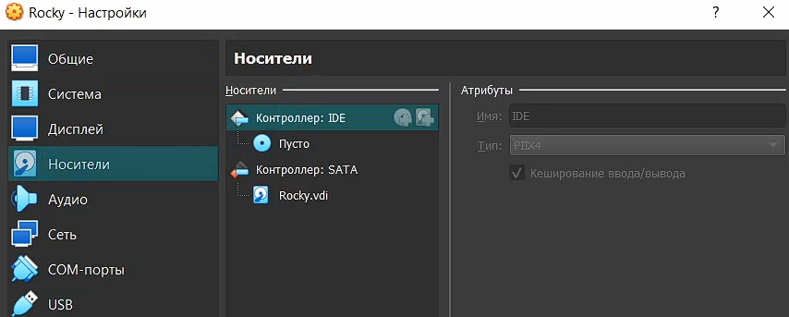

Рис. 12: Отключение носителя

1. Войдите в ОС под заданной вами при установке учётной записью. В меню Устройства виртуальной машины подключите образ диска дополнений гостевой ОС, при необходимости введите пароль пользователя root вашей виртуальной ОС (рис. 13 и 14).

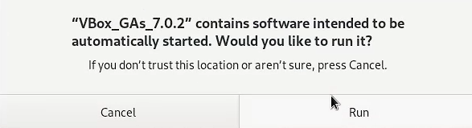

Рис. 13: Подключение образа диска дополнений гостевой ОС

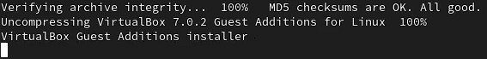

Рис. 14: Запуск образа диска дополнений гостевой ОС

# 4 Домашнее задание

Дождитесь загрузки графического окружения и откройте терминал. В окне терминала проанализируйте последовательность загрузки системы, выполнив команду dmesg. Можно просто просмотреть вывод этой команды (рис. 15):

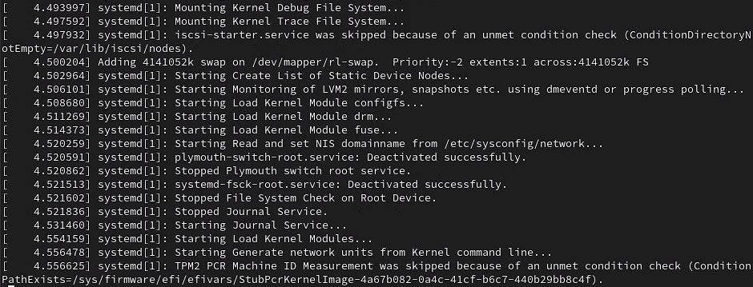

Рис. 15: Вывод dmesg

Получите следующую информацию:

1. Версия ядра Linux (Linux version).

Ответ: 5.14.0-427.33.1.el9_4.x86_64

1. Частота процессора (Detected Mhz processor).

Ответ: не вывел по какой-то причине.

1. Модель процессора (CPU0).

Ответ: AMD Ryzen 3 4300U with Radeon Graphics

1. Объем доступной оперативной памяти (Memory available).

Ответ: свободно – 3659, занято – 1258 (в мб)

1. Тип обнаруженного гипервизора (Hypervisor detected).

Ответ: KVM

1. Тип файловой системы корневого раздела.

Ответ: xfs

1. Последовательность монтирования файловых систем (рис. 16).

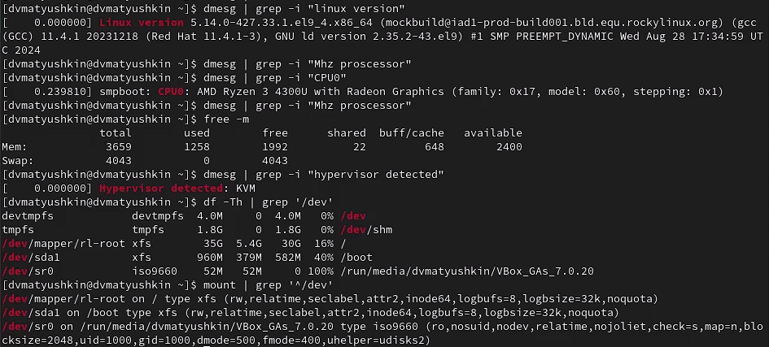

Рис. 16: Вывод информации системы

# 5 Выводы

В ходе данной лабораторной работы мы приобрели практические навыки установки операционной системы на виртуальную машину, настроили минимально необходимые для дальнейшей работы сервисы.

# 6 Контрольные вопросы

1. Какую информацию содержит учётная запись пользователя?

Системное имя, идентификатор пользователя, идентификатор группы, полное имя, домашний каталог, начальная оболочка.

1. Укажите команды терминала и приведите примеры:

* для получения справки по команде - man . Например: man ls
* для перемещения по файловой системе - cd . Например cd / (перемещение в корневой каталог)
* для просмотра содержимого каталога - ls . Например ls / (содержимое корневого каталога)
* для определения объёма каталога - du -s . Например du -s /etc
* для создания / удаления каталогов / файлов - rm . При этом пустые каталоги можно удалять командой rmdir, если добавить ключ -s то не только пустые. Любые файлы, можно удалять командой rm с ключом -r (рекурсивно). Например rm -r useless или rmdir -s useless. Для создание каталога использовать команду mkdir, для создания файла – touch. Например: mkdir cat; touch cat/mary.txt
* для задания определённых прав на файл / каталог - chmod . Например: chmod 777 filename.txt
* для просмотра истории команд – history

1. Что такое файловая система? Приведите примеры с краткой характеристикой.

Порядок, определяющий способ организации, хранения и именования данных на носителях информации. Например ext2. Характеристика: ext2 журналируема (при сбоях можно восстановить данные). Максимальный размер файла 16гб-2гб. Максимальный размер тома 2гб-32гб. Существует единственный корневой каталог откуда исходят остальные каталоги. Максимальная длина имени файла 266 байт.

1. Как посмотреть, какие файловые системы подмонтированы в ОС?

Ответ: Командой mount

1. Как удалить зависший процесс?

Ответ: kill . PID можно получить командой ps axu | grep “то что мы ищем”. Например: kill 5099

# Список литературы

1. VirtualBox Documentation [Электронный ресурс]. Oracle, 2024. URL: <https://www.virtualbox.org/wiki/Documentation>.

2. Rocky Documentation [Электронный ресурс]. Rocky Enterprise Software Foundation, 2024. URL: <https://docs.rockylinux.org/ru/>.